МУНИЦИПАЛЬНОЕ ОБЩЕОБРАЗОВАТЕЛЬНОЕ УЧРЕЖДЕНИЕ «КРАСНЕНСКАЯ СРЕДНЯЯ
ОБЩЕОБРАЗОВАТЕЛЬНАЯ ШКОЛА
ИМЕНИ М.И. СВЕТЛИЧНОЙ»
КРАСНЕНСКОГО РАЙОНА
БЕЛГОРОДСКОЙ ОБЛАСТИ

ПРИКАЗ
с. Красное
«31» августа 2022 года № 588

Об организации методической работы
в 2022-2023 учебном году

В соответствии с планом работы образовательного учреждения на 2022-2023 учебный год, в целях совершенствования методической работы, повышения мастерства педагогических работников,
приказываю:
- Организовать работу образовательного учреждения в 2022-2023 учебном году по проблеме «Современные подходы к организации образовательного процесса в условиях перехода на ФГОС второго поколения».
- Считать следующие направления приоритетными в работе:
- реализация обновленного федерального государственного образовательного стандарта начального общего, основного общего образования.
- внедрение современных педагогических технологий.
- формирование воспитательного пространства образовательного учреждения.
- управление образовательными учреждениями в режиме функционирования и развития.
- повышение квалификации и аттестация педагогических работников.
- Утвердить структурно-функциональную модель методической работы муниципального общеобразовательного учреждения «Красненская средняя общеобразовательная школа имени М.И. Светличной» (Приложение №1)
- Утвердить список педагогов, руководителей профессиональных объединений педагогов (Приложение № 2)
- Утвердить состав методического совета (Приложение №3)
- Контроль над исполнением приказа возложить на заместителя директора Бутрий Я.Н.
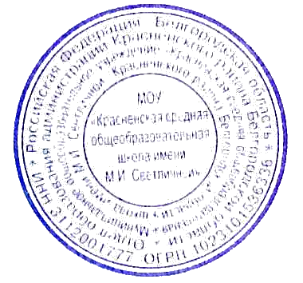
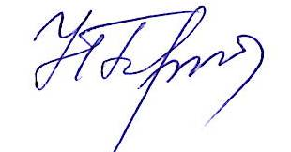
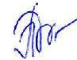
Директор школы Н.М. Переверзева

С приказом ознакомлены: БутрийЯ Н.

Приложение №1 к приказу
№ 588 от 31 августа 2022 года
Педагогический совет – высший орган коллективного руководства методической работой.
Методический совет – является главным связующим звеном всех подструктур, координирует их работу, направленную на развитие методического обеспечения образовательной деятельности, внедрение инноваций, распространение передового педагогического опыта.
Методические объединения – аккумулируют деятельность лабораторий и творческих мастерских.
Творческие группы – осуществляют поиск, моделирование, апробацию и рефлексию оптимальных педагогических средств и условий реализации содержательно-технологических аспектов образовательной деятельности и управленческих технологий.
Приложение №2 к приказу
№ 588 от 31 августа 2022 года

Список руководителей
профессиональных объединений педагогов на 2022-2023 учебный год
- Мишукова Любовь Алексеевна, руководитель методического объединения учителей естественно - научного цикла.
- Глушецкая Елена Яколевна, руководитель методического объединения учителей предметной области «Филология».
- Зенина Инна Николаевна, руководитель методического объединения учителей начальных классов.
- Щербинина Вера Петровна, руководитель методического объединения учителей общественно-научного цикла.
- Матвеева Елена Петровна, руководитель методического объединения учителей физической культуры, ОБЖ, технологии, музыки и изобразительного искусства.
- Гордо Светлана Алексеевна, руководитель методического объединения классных руководителей не кадетских классов.
- Малахова Ирина Анатольевна, руководитель методического объединения классных руководителей кадетских классов.
- Антипенко Татьяна Борисовна, руководитель МО педагогов социально-психологической службы.

Приложение №3 к приказу
№ 588 от 31 августа 2022 года
Состав методического совета школы
Бутрий Яна Николаевна, заместитель директора, руководитель методического совета школы.
- Мишукова Любовь Алексеевна, учитель математики;
- Глушецкая Елена Яколевна, учитель русского языка и литературы;
- Зенина Инна Николаевна, учитель начальных классов;
- Щербинина Вера Петровна, учитель истории и обществознания;
- Матвеева Елена Петровна, учитель физической культуры;
- Гордо Светлана Алексеевна, учитель начальных классов;
- Малахова Ирина Анатольевна, учитель русского языка и литературы;
- Антипенко Татьяна Борисовна, педагог-психолог;

